Tiết thứ 19-20 Ngày soạn: 17/11/2024
Lớp | 9A |  | 9B
Ngày dạy | T5(21/11) |  | T5(21/11)
Tiết | 4 |  | 3
Tiết PPCT | 19 |  | 19

TIẾT 19-20.Kĩ thuật trồng và chăm sóc cây nhãn.
I. MỤC TIÊU
1. Kiến thức:
Sau bài học này, HS đạt yêu cầu sau:
- Phân tích được đặc điểm thực vật học, yêu cầu ngoại cảnh của cây nhãn.
- Nêu được quy trình trồng, chăm sóc, kĩ thuật tỉa cành, tạo tán, điều khiển ra hoa, đậu quả cho cây nhãn.
2. Năng lực
Năng lực chung:
- Năng lực tự chủ và tự học: Lựa chọn được nguồn tài liệu phù hợp để nâng cao kiến thức về kĩ thuật trồng và chăm sóc cây nhãn.
- Năng lực giao tiếp và hợp tác: Hoạt động nhóm một cách hiệu quả theo đúng yêu cầu của GV, tích cực tham gia các hoạt động trong lớp.
- Giải quyết vấn đề và sáng tạo: Thảo luận với các thành viên trong nhóm nhằm giải quyết các vấn đề trong bài học để hoàn thành nhiệm vụ học tập.
Năng lực công nghệ:
- Trình bày được các đặc điểm thực vật học, yêu cầu ngoại cảnh, các kĩ thuật trồng và chăm sóc cây nhãn.
3. Phẩm chất
- Chăm chỉ có ý thức về nhiệm vụ học tập; ý thức vận dụng kiến thức, kĩ năng vào thực tiễn.
II. THIẾT BỊ DẠY HỌC VÀ HỌC LIỆU
1. Đối với GV:
- SGK Công nghệ trồng cây ăn quả 9, tài liệu giảng dạy, giáo án PPT.
- Tranh, ảnh liên quan đến nội dung bài học.
- Máy tính, máy chiếu (nếu có).
2. Đối với HS:
- SGK, SBT Công nghệ trồng cây ăn quả 9.
- Vở, bút và những dụng cụ theo yêu cầu của GV.
III. TIẾN TRÌNH DẠY HỌC
1. Hoạt động 1. Mở đầu.
a) Mục tiêu: Hoạt động này giúp HS tạo tâm thế sẵn sàng học tập và gợi mở nhu cầu nhận thức, kích thích sự tò mò thích thú và mong muốn tìm hiểu các nội dung tiếp theo.
b) Nội dung: HS quan sát hình ảnh, trả lời câu hỏi mở đầu của GV.
c) Sản phẩm: Câu trả lời của HS.
d) Tổ chức thực hiện:
Bước 1: GV chuyển giao nhiệm vụ học tập
- GV đưa ra câu hỏi mở đầu cho HS: Kể tên một số giống nhãn mà em biết. Giống nhãn đó có đặc điểm thực vật học như thế nào?

Bước 2: HS tiếp nhận, thực hiện nhiệm vụ học tập
- HS dựa vào kiến thức đã biết, thảo luận và suy nghĩ câu trả lời.
- GV hướng dẫn, hỗ trợ HS (nếu cần thiết).
Bước 3: Báo cáo kết quả hoạt động, thảo luận
- GV mời đại diện một số HS trả lời:
Đáp án:
- Một số giống nhãn: nhãn xuồng, nhãn tiêu Huế, nhãn long, nhãn hồng phúc
- Đặc điểm thực vật học của cây nhãn:
Bộ rễ: rễ cọc, ăn sâu và rộng.
Thân, cành: cây thân gỗ, nhiều cành, tán rộng.
Lá: lá kép lông chim, mọc sole, lá xanh quanh năm.
Quả: Hình tròn, võ nhẵn, có màu vàng tươi đến xám.
- GV mời HS khác lắng nghe, nhận xét, bổ sung (nếu có).
Bước 4: Đánh giá kết quả thực hiện nhiệm vụ, học tập
- GV đánh giá, nhận xét, chuẩn kiến thức.
- GV dẫn dắt HS vào bài học mới: Nhãn là loại cây ăn quả được trồng nhiều trên đất nước ta, có giá trị kinh tế cao. Quả có thể được ăn tươi hoặc sấy khô làm thuốc hoặc chế biến thành nước giải khát. Một số địa phương nổi tiếng trồng nhãn ta có thể kể đến như Hưng Yên (nhãn lồng), Đại Thành (nhãn chín muộn), Sơn La (nhãn sông Mã),... Để tìm hiểu rõ hơn về đặc điểm cũng như quy trình trồng và chăm sóc cây nhãn, chúng ta cùng vào bài học hôm nay - Bài 7. Kĩ thuật trồng và chăm sóc cây nhãn.
2. Hoạt động 2. Hình thành kiến thức.
2.1. Hoạt động 2.1: Tìm hiểu về đặc điểm thực vật học của cây nhãn.
a) Mục tiêu: HS phân tích được đặc điểm thực vật học của cây nhãn.
b) Nội dung: GV cho HS tìm hiểu về đặc điểm thực vật học và yêu cầu ngoại cảnh của cây nhãn theo nội dung SGK tr.34 - 36 và trả lời các câu hỏi.
c) Sản phẩm: Câu trả lời của HS về đặc điểm thực vật học và yêu cầu ngoại cảnh của cây nhãn.
d) Tổ chức thực hiện:
Bước 1: GV chuyển giao nhiệm vụ học tập
- GV chia lớp thành 4 nhóm, dạy học theo kĩ thuật khăn trải bàn.
- GV yêu cầu các nhóm thảo luận và thực hiện các nhiệm vụ sau:
+ Nhóm 1, 2: Trình bày đặc điểm thực vật học của cây nhãn.
+ Nhóm 3, 4: Trình bày các yêu cầu ngoại cảnh của cây nhãn.
- GV mở rộng kiến thức, yêu cầu các nhóm trả lời câu hỏi trong hộp Khám phá: Hãy phân tích các yêu cầu ngoại cảnh ảnh hưởng đến sinh trưởng và phát triển của cây nhãn.
Bước 2: HS tiếp nhận, thực hiện nhiệm vụ học tập
- HS đọc thông tin SGK và trả lời câu hỏi.
- GV hướng dẫn, theo dõi, hỗ trợ HS khi cần.
Bước 3: Báo cáo kết quả hoạt động, thảo luận
- GV mời các nhóm trình bày kết quả thảo luận
- GV mời 2 nhóm trả lời câu hỏi mở rộng.
Các yêu cầu ngoại cảnh ảnh hưởng đến sinh trưởng và phát triển của cây nhãn:
+ Nhiệt độ:
- Nhiệt độ cây sinh trưởng và phát triển là 21 - 27 °C.
- Nhiệt độ cây thụ phấn, thụ tinh của hoa nhãn là 18 - 25 °C.
+ Ánh sáng:
- Cần ánh sáng mạnh nhưng cây cũng chịu được bóng râm.
- Phân tán bị che bóng thường không ra hoa, đậu quả tốt.
+ Độ ẩm:
- Ưa ẩm và chống chịu kém với ngập úng.
- Lượng mưa hằng năm thích hợp cho trồng nhãn là 1 200 - 1 600 mm.
- Vào thời kì ra hoa và phát triển quả, cây nhãn cần nhiều nước.
+ Đất:
- Trồng trên các loại đất như đất cát pha, đất thịt, đất phù sa.
- Đất có thành phần cơ giới nhẹ, tơi xốp, thoát nước.
- Độ pH 5,5 - 6,5
- Độ mặn thấp hơn 0,2%.
- GV mời một số HS khác nhận xét, bổ sung (nếu có).
Bước 4: Đánh giá kết quả thực hiện nhiệm vụ, học tập
- GV đánh giá, nhận xét, chuẩn kiến thức.
- GV chuyển sang nhiệm vụ mới.
* Kết luận.
I. Đặc điểm thực vật học
- Rễ:
+ Cây nhãn có rễ cọc ăn sâu xuống đất khoảng 3 – 5 m.
+ Rễ sinh trưởng tập trung ở độ sâu khoảng 10 – 15 cm.
- Thân và cành:
+ Nhãn là cây thân gỗ. Cây trưởng thành có chiều cao khoảng 10 – 12 m (Hình 7.1a).
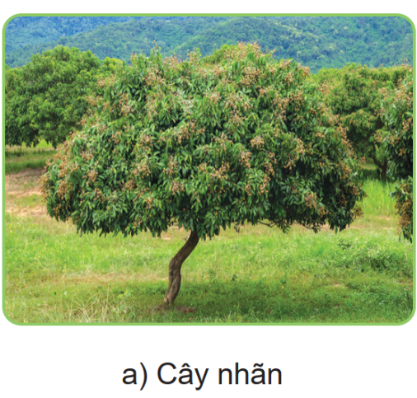
+ Một năm cây nhãn ra từ 2 đến 4 đợt cành mới nên cây có nhiều cành.
- Lá:
+ Nhãn có lá xanh quanh năm, tán lá dày.
+Lá thuộc loại lá kép, có 6 – 10 lá chét mọc đối xứng, chiều dài lá khoảng 15 – 25 cm.
+ Lộc non thường có màu đỏ nâu (Hình 7.1b) và chuyển sang màu xanh khi lá trưởng thành (Hình 7.1c).
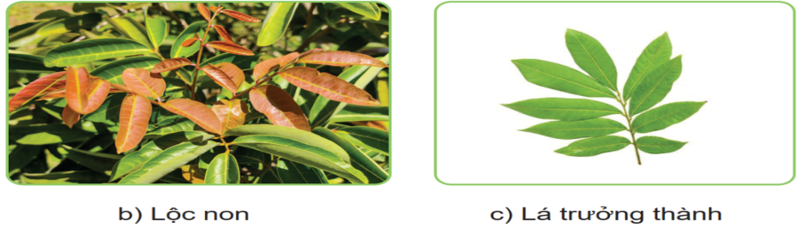
- Hoa:
+ Hoa nhãn mọc thành chùm, có nhiều nhánh, kích thước nhỏ, màu vàng nhạt (Hình 7.2).
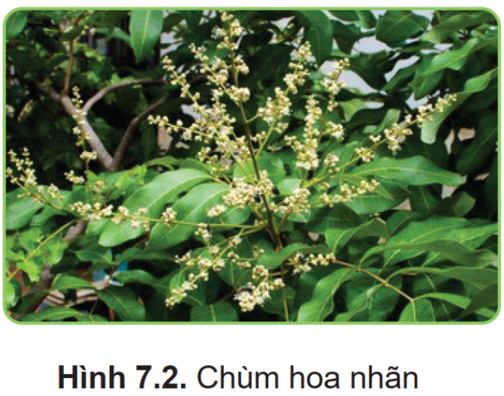
+ Có ba loại hoa: hoa đực, hoa cái và hoa lưỡng tính (Hình 7.3).
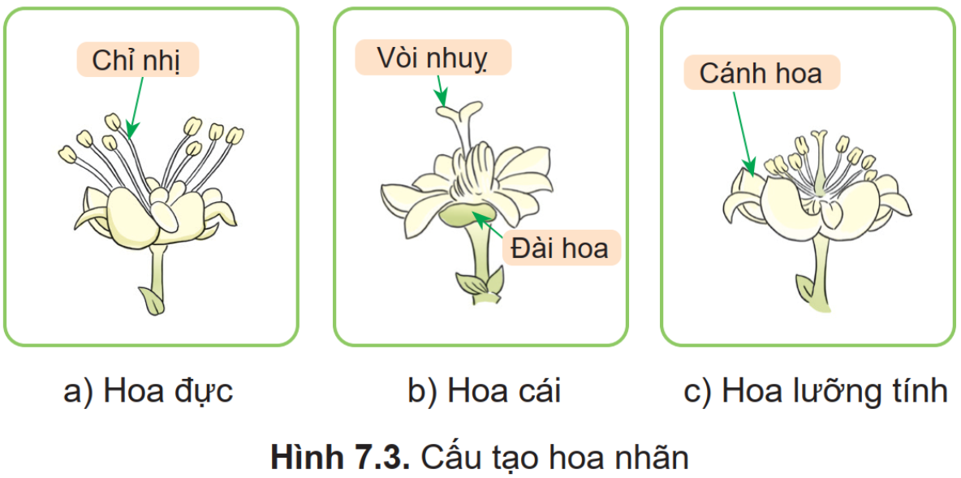
+ Khi thụ phấn thuận lợi, hoa cái và hoa lưỡng tính sẽ tạo thành quả.
- Quả:
+ Quả có dạng hình cầu, khi chín, quả có đường kính khoảng 1,5 – 3,0 cm; khối lượng 12 – 22 g tuỳ theo giống.
+ Vỏ quả mỏng, dai, màu sắc thay đổi từ xanh vàng lúc non đến vàng nâu khi chín, có giống vỏ quả màu tím nâu khi chín.
+ Thịt quả có màu trắng đục, mọng nước, vị ngọt (Hình 7.4).
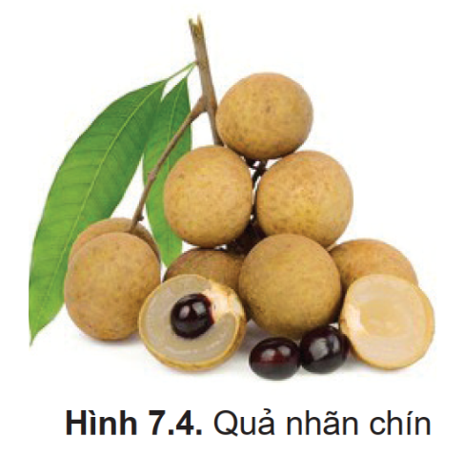
+ Hạt nhãn hình cầu, màu đỏ nâu hoặc nâu đen.
II. Yêu cầu ngoại cảnh
1. Nhiệt độ
- Nhiệt độ thích hợp cho cây nhãn sinh trưởng và phát triển là 21 – 27 °C.
- Nhiệt độ thích hợp cho thụ phấn, thụ tinh của hoa nhãn là 18 – 25 °C.
2. Ánh sáng
- Cây nhãn cần ánh sáng mạnh nhưng cây cũng chịu được bóng râm.
- Phần tán bị che bóng thường không ra hoa, đậu quả tốt.
3. Độ ẩm
- Cây nhãn ưa ẩm và chống chịu kém với ngập úng. Lượng mưa hằng năm thích hợp cho trồng nhãn là 1 200 – 1 600 mm.
- Vào thời kì ra hoa và phát triển quả, cây nhãn cần nhiều nước.
4. Đất
- Cây nhãn trồng được trên nhiều loại đất như đất cát pha, đất thịt, đất phù sa.
- Đất có thành phần cơ giới nhẹ, tơi xốp, thoát nước; độ pH 5,5 – 6,5; độ mặn thấp hơn 0,2%.
2.2. Hoạt động 2.2: Tìm hiểu về quy trình trồng cây nhãn.
a) Mục tiêu: HS nêu được quy trình trồng cây nhãn.
b) Nội dung: GV cho HS tìm hiểu về kĩ thuật trồng theo nội dung SGK tr.36 - 40 và trả lời các câu hỏi.
c) Sản phẩm: Câu trả lời của HS về kĩ thuật trồng và kĩ thuật chăm sóc của cây nhãn.
d) Tổ chức thực hiện:
Bước 1: GV chuyển giao nhiệm vụ học tập
- GV yêu cầu HS làm việc theo nhóm (4 HS/ nhóm), đọc thông tin SGK tr.36 - 37 và hoàn thành phiếu học tập số 1.
- GV mở rộng kiến thức, yêu cầu các nhóm lần lượt trả lời câu hỏi trong hộp Khám phá: Hãy nêu tên các bước của quy trình trồng, chăm sóc cây nhãn.
Bước 2: HS tiếp nhận, thực hiện nhiệm vụ học tập
- HS quan sát hình ảnh, đọc thông tin SGK và trả lời câu hỏi.
- GV hướng dẫn, theo dõi, hỗ trợ HS khi cần.
PHIẾU HỌC TẬP SỐ 1
Tên nhóm:……………………………………………………………………
QUY TRÌNH TRỒNG CÂY NHÃN
Bước thực hiện | Công việc cụ thể
Lựa chọn thời vụ trồng cây
Xác định mật độ trồng cây
Chuẩn bị hố
Trồng cây

Bước 3: Báo cáo kết quả hoạt động, thảo luận
- GV mời một số HS đại diện nhóm trả lời phiếu học tập số 1 học tập.
- GV mời đại diện 2 - 3 nhóm trình bày câu trả lời cho câu hỏi mở rộng.
Các bước của quy trình trồng, chăm sóc cây nhãn:
1. Lựa chọn thời vụ trồng cây.
2. Xác định mật độ trồng cây.
3. Chuẩn bị hố trồng.
4. Trồng cây.
5. Bón phân.
6. Tưới nước.
7. Phòng trừ sâu, bênh.
8. Tỉa cành và tạo tán.
9. Điều khiển ra hoa, đậu quả.
- GV mời một số HS khác nhận xét, bổ sung (nếu có).
Bước 4: Đánh giá kết quả thực hiện nhiệm vụ, học tập
- GV đánh giá, nhận xét, chuẩn kiến thức.
- GV chuyển sang nhiệm vụ mới.
* Kết luận.
III. Quy trình kĩ thuật trồng cây nhãn.
1. Lựa chọn thời vụ trồng cây
- Thời vụ trồng nhãn thuận lợi là vụ xuân (tháng 2 - 4) và vụ thu (tháng 8 - 10).
- Ở vùng thiếu nước nên trồng vào đầu mùa mưa (tháng 4 - 5). Ở miền Bắc nước ta cần tránh trồng vào mùa đông.
2. Xác định mật độ trồng cây
- Khoảng cách trồng nhãn thích hợp là 5 m × 5 m, tương đương với mật độ trồng khoảng 400 cây/ha.
3. Chuẩn bị trụ hoặc giàn
- Đào hố có kích thước 70 cm × 70 cm, sâu 40 – 50 cm (Hình 7.6a).
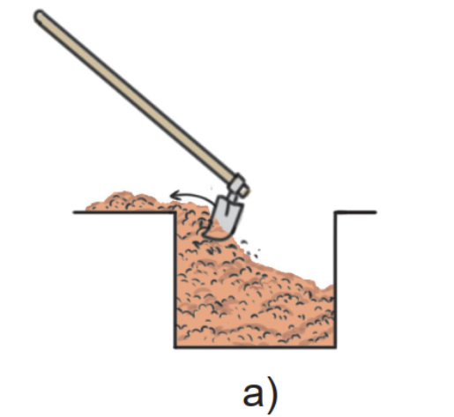
- Mỗi hố trồng bón lót 30 kg phân chuồng hoai mục, 0,5 kg phân lân nung chảy và 0,1 kg phân NPK 20-20-15. Trộn đất với phân bón lót và lấp đến miệng hố tại thời điểm chuẩn bị hố trồng.
4. Trồng cây
- Loại bỏ túi bầu, đặt bầu cây vào chính giữa hố trồng rồi lấp đất kín bầu, dùng tay nén chặt (Hình 7.6b - Hình 7.6d).
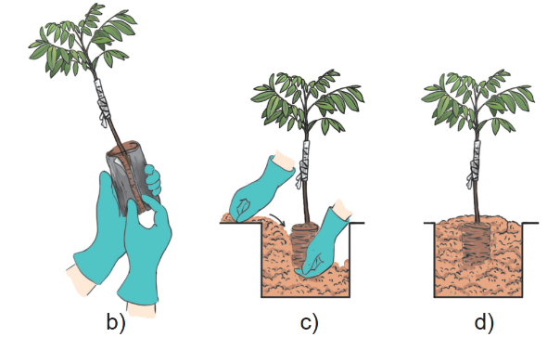
- Cắm cọc chéo với thân cây, ngược chiều gió và dùng dây mềm buộc cố định để chống gió làm lung lay rễ cây (Hình 7.6e).
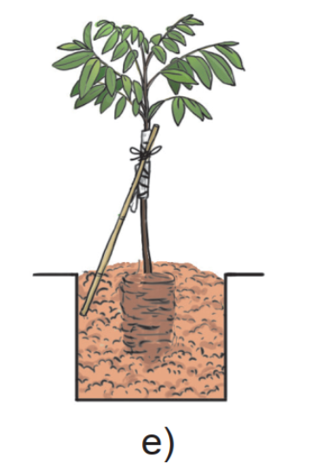
- Dùng cây cỏ, thân, lá khô phủ gốc dày 7 – 10 cm và tưới đẫm nước ngay sau khi trồng để giữ ẩm đất (Hình 7.6g).
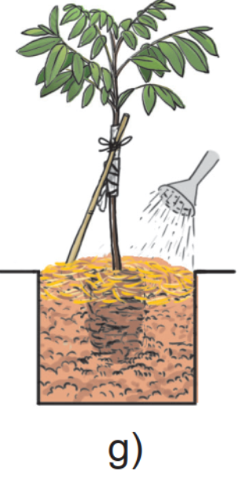
2.3. Hoạt động 2.3: Tìm hiểu về quy trình chăm sóc cây nhãn.
a) Mục tiêu: HS nêu được quy trình chăm sóc cây nhãn.
b) Nội dung: GV cho HS tìm hiểu về kĩ thuật chăm sóc cây nhãn theo nội dung SGK tr.37 - 40 và trả lời các câu hỏi.
c) Sản phẩm: Câu trả lời của HS về kĩ thuật chăm sóc cây nhãn.
d) Tổ chức thực hiện:
Bước 1: GV chuyển giao nhiệm vụ học tập
- GV yêu cầu các nhóm HS thảo luận nêu kĩ thuật chăm sóc cây nhãn: bón phân, tưới nước, phòng trừ sâu bệnh, tỉa cành tạo tán, điều khiển ra hoa đậu quả.
- GV yêu cầu các nhóm thảo luận trả lời câu hỏi sau:
Câu 1. Ở địa phương em, có những loại sâu, bệnh nào phổ biến trên cây nhãn? Nêu cách phòng trừ.
Câu 2. Nêu mục đích của việc tỉa cành, tạo tán.
Câu 3. Nêu các kĩ thuật điều khiển sự ra hoa và đậu quả ở cây nhãn.
Bước 2: HS tiếp nhận, thực hiện nhiệm vụ học tập
- HS quan sát hình ảnh, đọc thông tin SGK và trả lời câu hỏi.
- GV hướng dẫn, theo dõi, hỗ trợ HS khi cần.
Bước 3: Báo cáo kết quả hoạt động, thảo luận
- GV mời một số HS trình bày kết quả hoạt động nhóm.
Đáp án:
Câu 1.
- Các loại sâu bệnh ở địa phương: sâu đo, bọ xít nâu, rệp, sâu đục cuốn quả….sương mai, thán thư, chổi rồng…
- Phòng trừ:Dùng biện pháp cơ giới, biện pháp canh tác, biện pháp sinh học, biện pháp hóa học.
Câu 2. Mục đích của việc tỉa cành, tạo tán:
- Kiểm soát kích thước, hình dáng: Giúp cây gọn gàng, dễ chăm sóc, thu hoạch.
- Tăng sản lượng, chất lượng trái: Tạo điều kiện cho cây quang hợp tốt hơn.
- Loại bỏ cành hỏng, không cần thiết: Ngăn ngừa bệnh tật, nâng cao sức khỏe cây.
- Khuyến khích phát triển cân đối: Tạo cây có hình dáng, cấu trúc lý tưởng.
Câu 3. Các kĩ thuật điều khiển sự ra hoa và đậu quả ở cây nhãn:
- Hóa chất:
+ Phun Ethrel 400 ppm vào tháng 11 - 12 khi lộc dài 5 - 10 cm.
+ Lộc sẽ khô và rụng sau 10 - 15 ngày.
- Khoanh vỏ:
+ Thực hiện vào tháng 12, khi lộc thu thành thục.
+ Khoanh cành cấp 1 hoặc 2, rộng 0.4 - 0.5 cm.
- Tỉa quả:
+ Tỉa bỏ quả để quả to, nhiều cùi.
+ Chỉ để tối đa 30 quả/chùm.
+ Tỉa quả bị sâu bệnh, dị hình khi đường kính 0.5 cm.
- GV mời một số HS khác nhận xét, bổ sung (nếu có).
Bước 4: Đánh giá kết quả thực hiện nhiệm vụ, học tập
- GV đánh giá, nhận xét, chuẩn kiến thức.
- GV chuyển sang nội dung mới.
* Kết luận:
IV. Quy trình chăm sóc.
1. Bón phân.
- Thời kì trước thu hoạch: Đạm urea, lân, KCl được hòa vào nước với nồng độ 0,3- 0,5% về khối lượng, tưới rộng trên mặt đất trong tán cây. Tiến hành bón sau mỗi đợt lộc mới, khaongr 4-5 lần bón /năm.
- Thời kì thu hoạch quả: lượng phân bón được chia thành 5 lần bón trong năm ( Bảng 7.2)
2. Tưới nước:
- Sau khi trồng, duy trì độ ẩm đất ở 70%
- Từ khi ra hoa đến lúc thu hoạch hoặc sau mỗi lần bón phân cần tăng lượng nước tưới 30-50 lít/cây và 2-3 ngày tưới 1 lần.
3. Phòng trừ sâu bệnh.
- Các loại sâu bệnh: sâu đo, bọ xít nâu, rệp, sâu đục cuốn quả….sương mai, thán thư, chổi rồng…
- Phòng trừ:Dùng biện pháp cơ giới, biện pháp canh tác, biện pháp sinh học, biện pháp hóa học.
4. Tỉa cành, tạo tán.
- Khi cây con cao 60-70 cm, tiến hành cắt ngọn. Khi cây ra mầm mới chỉ giữ lại 3-4 cành khỏe phân bố đề về các hướng, tạo cành cấp 1. Khi cành cấp 1 dài 30-35 cm lại bấm ngọn để tạo cành cấp 2, tiến hành đến hết năm thứ 2 hoặc thứ 3
- Những cây ra hoa sớm ( sau khi trồng 1-2 năm) cần ngắt bỏ hoa .
- Khi đã thu hoạch quả, cần cắt tỉa toàn bộ cành răm, cành bị sâu bệnh, cành trong tán, cành vượt, cành sát mặt đất cho cây thông thoáng.
5. Điều khiển ra hoa, đậu quả.
- Hóa chất:
+ Phun Ethrel 400 ppm vào tháng 11 - 12 khi lộc dài 5 - 10 cm.
+ Lộc sẽ khô và rụng sau 10 - 15 ngày.
- Khoanh vỏ:
+ Thực hiện vào tháng 12, khi lộc thu thành thục.
+ Khoanh cành cấp 1 hoặc 2, rộng 0.4 - 0.5 cm.
- Tỉa quả:
+ Tỉa bỏ quả để quả to, nhiều cùi.
+ Chỉ để tối đa 30 quả/chùm.
+ Tỉa quả bị sâu bệnh, dị hình khi đường kính 0.5 cm.
3. Hoạt động 3. Luyện tập.
a) Mục tiêu: Củng cố các kiến thức đã học và vận dụng được kĩ thuật trồng và chăm sóc cây nhãn.
b) Nội dung: HS trả lời các câu hỏi trắc nghiệm .
c) Sản phẩm: Câu trả lời của học sinh
d) Tổ chức thực hiện:
Bước 1: GV chuyển giao nhiệm vụ học tập
HS trả lời các câu hỏi trắc nghiệm:
Câu 1: Quá trình sinh trưởng của cây nhãn cần nhiều nước khi nào?
A. Phân hóa mầm hoa. B. Phát triển quả.

C. Phân hóa mầm hoa và phát triển quả. D. Sau khi thu hoạch.
Câu 2: Nhãn thuộc nhóm
A. quả hạch.B. quả có vỏ cứng.C. quả mọng.D. quả đỏ.
Câu 3: Nhiệt độ hoa nhãn có thể thụ phấn, thụ tinh là

A. 20ºC.
B. 28ºC.
C. 50ºC.
D. 30ºC.
Câu 4: Cây nhãn cần nhiều nước trong thời kỳ nào?
A. Sinh trưởng. B. Phát triển cành.

C. Ra hoa và phát triển của quả. D. Nảy mầm.
Câu 5: Loại sâu nào không gây nguy hại cho cây nhãn?
A. Bọ xít. B. Sâu kèn. C. Sâu đục thân. D. Sâu đục quả.
Câu 6: “Cắt bỏ các cành vượt, cành bị sâu bệnh, cành nhỏ” là hoạt động nào trong chăm sóc cây nhãn?
A. Bón phân thúc. B. Làm cỏ vun xới.

C. Tạo hình, sửa cành. D. Phòng trừ sâu bệnh.
Câu 7: Thời gian thu hoạch nhãn vào lúc nào trong ngày là tốt nhất?

A. Trong ngày tạnh ráo, vào buổi sáng hoặc buổi chiều.
B. Vào ngày mưa, vào buổi sáng hoặc buổi chiều.
C. Vào mùa mưa, buổi trưa, trời nóng.
D. Vào mùa khô, buổi trưa, trời nóng.
Câu 8: Các chất dinh dưỡng chủ yếu trong quả nhãn là
A. vitamin A, vitamin C và đường. B. vitamin K, vitamin C và đường.
C. vitamin B, vitamin E và đường. D. vitamin E, vitamin C và đường.
Câu 9: Bộ rễ của cây nhãn thuộc loại rễ nào?

A. Rễ cọc. B. Rễ chùm. C. Rễ địa sinh D. Rễ khí sinh.
Câu 10: Nhãn là loại thực vật ___________
A. thân leo. B. thân thảo. C. thân gỗ. D. thân bò.
Bước 2: HS tiếp nhận, thực hiện nhiệm vụ học tập
- HS hoạt động cá nhân, hoàn thành các bài tập GV yêu cầu.
- GV hướng dẫn, theo dõi, hỗ trợ HS nếu cần thiết.
Bước 3: Báo cáo kết quả hoạt động, thảo luận
- GV mời mỗi HS trả lời 1 câu hỏi.
- GV mời HS khác nhận xét, bổ sung (nếu có).
Bước 4: Đánh giá kết quả thực hiện nhiệm vụ, học tập
- GV nhận xét và đánh giá bài của HS.
Kết quả:
Đáp án trắc nghiệm:
Câu 1 | Câu 2 | Câu 3 | Câu 4 | Câu 5 | Câu 6 | Câu 7 | Câu 8 | Câu 9 | Câu 10
C | C | A | C | B | C | A | B | A | C
4. Hoạt động 4. Vận dụng
a) Mục tiêu: Củng cố kĩ năng, vận dụng kĩ thuật trồng và chăm sóc cây ăn nhãn.
b) Nội dung: GV cho HS làm bài tập trong hộp chức năng Vận dụng SGK tr.40.
c) Sản phẩm: Câu trả lời của HS.
d) Tổ chức thực hiện:
Bước 1: GV chuyển giao nhiệm vụ học tập
- GV yêu cầu HS về nhà hoàn thành bài tập trong hộp chức năng Vận dụng SGK tr.40: Những biện pháp kĩ thuật nào cần được áp dụng để thu hoạch được quả nhãn to hơn?
Bước 2: HS tiếp nhận, thực hiện nhiệm vụ học tập
- HS về nhà hoàn thành bài tập vận dụng.
- GV hướng dẫn, theo dõi, hỗ trợ HS nếu cần thiết.
Bước 3: Báo cáo kết quả hoạt động, thảo luận
- HS báo cáo nội dung vào đầu tiết học sau.
Bước 4: Đánh giá kết quả thực hiện nhiệm vụ, học tập
- GV nhận xét, tuyên dương.
- Kết hợp ghi điểm những bài làm tốt.
HƯỚNG DẪN VỀ NHÀ
- Ghi nhớ kiến thức trong bài.
- Hoàn thành bài tập phần Vận dụng.
- Đọc trước bài mới Bài 8. Kĩ thuật trồng và chăm sóc cây ăn quả có múi.

